Государственное учреждение образования
«Высоковский детский сад Оршанского района»

Квест-игра
по безопасности жизнедеятельности
«Планета безопасности»

Подготовила:
воспитатель дошкольного образования
Арбузова И.М.

Квест - игра
«Планета безопасности»

Цель: дать обучающимся представление о чрезвычайных ситуациях, о правилах безопасности в ЧС и обучить действиям при возникновении чрезвычайных ситуаций
Задачи:
- формировать ответственное отношение к выполнению правил пожарной безопасности;
- закреплять знания о безопасном поведении на улице;
- предостеречь от контактов с незнакомыми людьми;
- уточнить знания детей о запрещающих и предупреждающих знаках;
- закрепить знание правил дорожного движения;
- закрепить знания детей о некоторых способах оказания первой помощи;
Правила квест-игры : команды путешествуют по станциям. На станциях команды выполняют предложенное задание (за правильный ответ получают карточки с буквами (знаками). Команда, которая соберет все буквы (знаки, станет победителем. Возможно, все команды успешно выполнят все предложенные задания.
Предварительная работа:
в рамках подготовки к проведению мероприятия с детьми по теме «Безопасность» педагогу рекомендуется познакомиться с материалами Приложения 1 «Безопасность детей, оказавшихся в чрезвычайных ситуациях» (текст для педагога, Приложения 2 «Памятка «Как объяснить ребенку, что такое теракт?», а также с дополнительными материалами, которые могут быть использованы по необходимости.
При проведении мероприятия использовать данную информацию в зависимости от подготовленности детей, их информированности по разным вопросам обсуждаемой темы, а также при ответах на вопросы детей.
Во время подготовки к мероприятию необходимо продумать организационные моменты: как дети будут разделены на команды, где будут расположены станции, кто будет выполнять роль ведущего на каждой станции (по возможности, пригласить к участию в мероприятии сотрудников МЧС, полиции, волонтеров). Рекомендуется составить маршрутный лист для каждой команды, рассчитать примерное время прохождения каждой станции.
Ход мероприятия
Ведущий: Добрый день, дорогие друзья!
Как вы понимаете слово МИР?
Во всех толковых словарях слово «мир» истолковывают по-разному, одно из значений этого слова: мир – это Земной шар, поэтому и говорят «объехать весь мир».
А как вы понимаете «безопасный мир»? Безопасный мир – это состояние спокойствия, покоя, отсутствие вражды, войны.
Тема нашей квест-игры «Планета безопасности». Сегодня мы с вами будем путешествовать по станциям и выполнять интересные задания. На каждом этапе вы будете получать карточки с буквами или знаками, из которых можно составить целую фразу. Чья команда соберет всю фразу целиком – победит. Но сначала мы разделимся на команды и выберем капитанов.

1. Станция Безопасность
«Важные номера»
- Назовите по номеру экстренную службу (На табличках – 112, 101,1 02, 103, 104)
Правильные ответы:
112 единый номер экстренных служб,
101 пожарно-спасательная служба,
102 полиция,
103 скорая медицинская помощь,
104 азовая аварийная служба
2 «Школьные опасности»
- Назовите несколько опасных мест в школе, где надо быть особенно осторожными. (Лестница, спортивный зал, пороги у входа в школу.) Объясните, почему и как надо там себя вести.
2. Безопасность личная
1. «Сказка – ложь, да в ней намёк, добрым молодцам урок!»
Какие правила не знали:
а) Братец Иванушка (не слушался старших)
б) Колобок и Буратино (не доверять незнакомцам)
в) 7 козлят (не открывать двери чужим)
г) Красная Шапочка (не разговаривать с незнакомцами)
д) Белоснежка и Царевна молодая из «Сказки о мёртвой царевне» (не брать подарки у незнакомцев)
2. Пазл. Собрать пазл и определить, что за опасная ситуация получилась
Приложение 2
3. Станция что делать если…
«Газ – помощник»
- Найдите ошибки в предложении:
«Вы вошли в квартиру и почувствовали, что сильно пахнет газом. Чтобы внимательнее посмотреть – включили свет. Закрыли форточку. Затем вызвали газовую службу по телефону 103».
Вы находитесь в своей квартире на 7 этаже. Родители на работе. Внезапно вы чувствуете резкий запах дыма и гари. Открыв входную дверь, видите, что весь подъезд объят пламенем, в дыму ни лифта, ни лестницы не видно. Ваши действия (ответ учащихся).
Затем совместно с детьми составляем план действий
1. Позвонить по телефону 101, вызвать пожарных.
2. Плотно закрыть входную дверь, забить тряпками все щели.
3. Набрать воды в ванную.
4. Приготовить фонарик или кусок цветной ткани, чтобы подавать сигналы.
5. Если есть балкон, надо выйти на него и там ждать пожарных.

4. Станция ПДД
«ДА или НЕТ»
Вместе ответим “Да” или “Нет” на мои вопросы.
Дружно! Начали!.
Друга выручим всегда?
Врать не будем никогда?
Побежим на красный свет?
Брать в автобусе билет?
Надо брать билет всегда?
Тротуары обходить?
На дороге смелым быть?
Быть внимательным всегда?
Жизнь для нас не ерунда?
Береги ее всегда!
«Пешеходная»
Знаки ПДД назвать Приложение 1
5. Медицина.
Сделать перевязку кисти руки.
6. Пожарная безопасность
«Позвони пожарному»
Ведущий: С огнем шутить опасно. Если не знать правила пожарной безопасности, может случиться непоправимая беда.
Ребята, большая часть пожаров происходит по вине самих людей, от их небрежности в обращении с огнем. Пожар может возникнуть всюду, где огонь оказался без контроля. Помните, пожар легче не допустить, чем тушить. Но в жизни всякое бывает. Вы можете стать очевидцами пожара. Как себя вести во время пожара, поможет нам игра «Позвони пожарному». Ребята, а по какому номеру надо звонить?
А что вы скажете по телефону? (ответы детей)
При пожаре вам нужно набрать номер 101. Сказать, что у вас горит. Затем, назвать адрес, где произошёл пожар (обязательно назвать город это или село). Сказать, кто сообщил о пожаре.
Участвует вся команда. При слове: «Пожар!», по очереди каждый участник команды бежит до телефонного аппарата и вызывает пожарную службу.
Маршрутный лист ___
1. Станция Безопасность
2. Безопасность личная
3. Станция что делать если…
4. Станция ПДД
5 Медицина
6. Пожарная Безопасность

Приложение 1
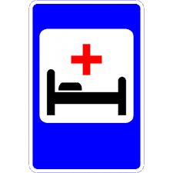

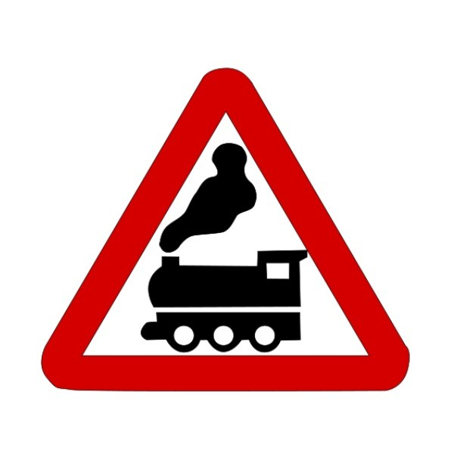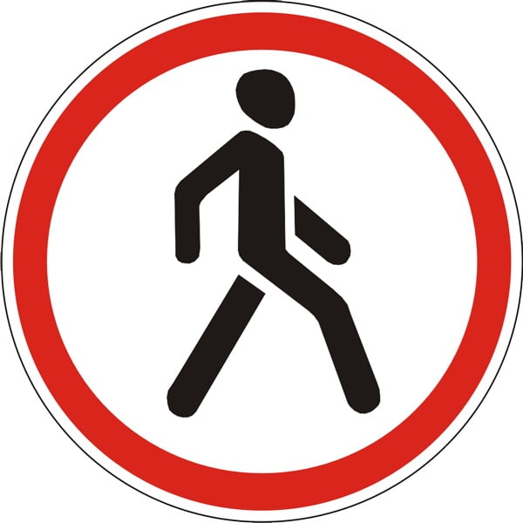
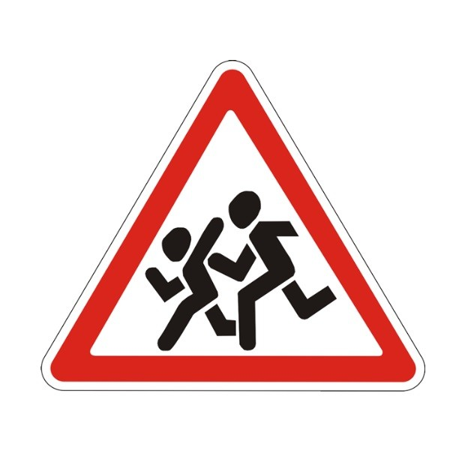

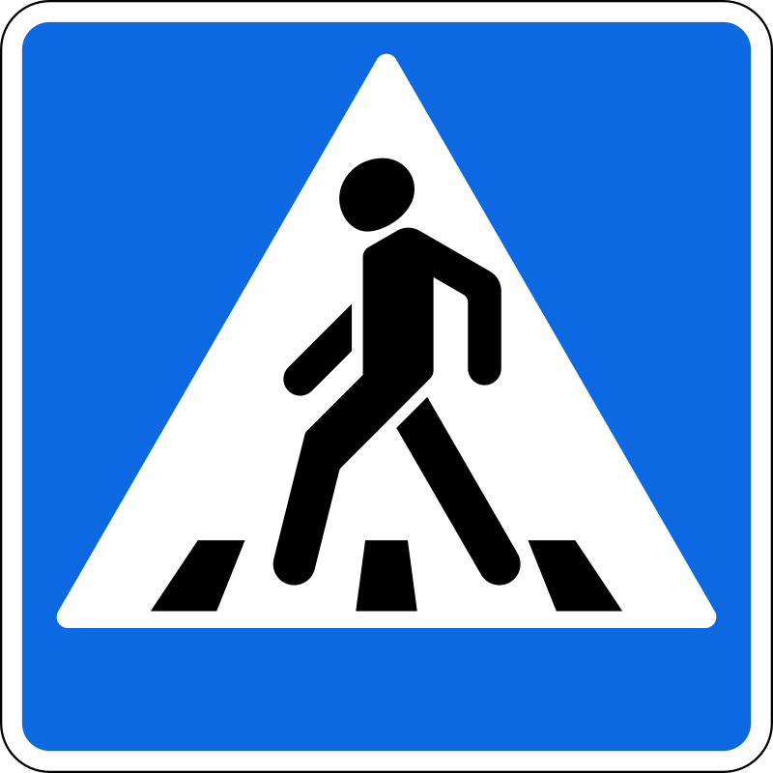

Приложение 2

